МУНИЦИПАЛЬНОЕ КАЗЕННОЕ ОБЩЕОБРАЗОВАТЕЛЬНОЕ УЧРЕЖДЕНИЕ ОСНОВНАЯ ОБЩЕОБРАЗОВАТЕЛЬНАЯ
ШКОЛА №34 ИМЕНИ ДЕРЯВКИ И.Д.
МУНИЦИПАЛЬНОГО ОБРАЗОВАНИЯ АБИНСКИЙ РАЙОН

П Р И К А З

от 9 января 2024 года № ___
х.Ленинский

О создании школьного медиацентра

С целью создания единого информационного пространства школы
п р и к а з ы в а ю :
- Утвердить Положение о школьном медиацентре (Приложение №1);
- Утвердить план работы школьного медиацентра (Приложение №2);
- Утвердить состав школьного медиацентра (Приложение №3);
- Назначить руководителем школьного медиацентра учителя информатики Харченко В.А.
- Контроль за выполнением приказа оставляю за собой.

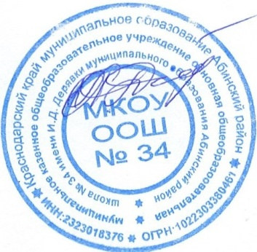

Директор МКОУ ООШ №34 Поливара И.В.

